ACTO | OBJETIVO | REGISTRO
Inauguración del Centro de Alcance, Col. Anabella I, II y III | Con el firme propósito de continuar con el fortalecimiento de la prevención de la violencia a través de un enfoque participativo el cual involucre a los socios de los Centros de Alcance entre ellos: alcalde municipal, comités municipales de prevención de la violencia, Organizaciones Comunitarias e Iglesias. Teniendo como fin realizar una mejor intervención y generar un mayor impacto a través de las acciones de prevención, reduciendo de esta manera, los índices de violencia en el municipio; garantizando así la sostenibilidad de los Centros de Alcance (CDA) así como su expansión a otros lugares del territorio y conservar el modelo de prevención comunitario implementado en los CDA, es así como nace la Asociación Red Centros de Alcance “Por mi Barrio” de El Salvador. | 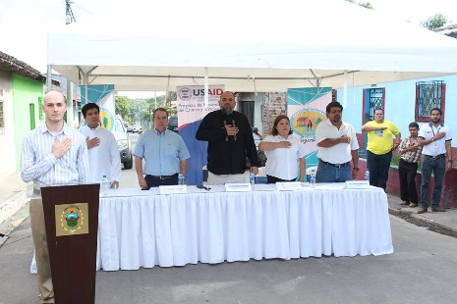  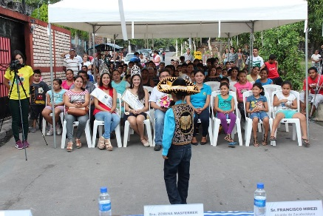
Clausura de Diplomado en Desarrollo Económico. | El objetivo de formar capacidades teóricas y prácticas en los actores públicos y privados de la Región de Los Nonualcos e impulsar el Desarrollo Económico y la Gestión Sostenible del Territorio, se tuvo a bien el dirigir este diplomado a alcaldes, concejos municipales, personal técnico de las Alcaldías, empresarios, productores y emprendedores locales. En total fueron 22 participantes. Este proceso de formación cuenta con créditos académicos de la Facultad Multidisciplinaria Paracentral de la Universidad de El Salvador. | 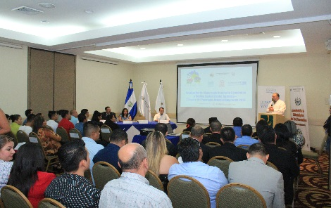  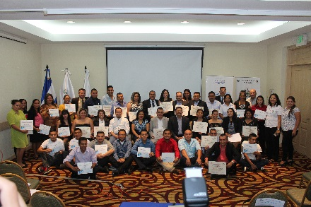
Inauguración de Oficina Local de Atención a Victimas | Con el Objetivo de fortalecer la atención integral de las víctimas de delitos, autoridades del Ministerio de Justicia y Seguridad Pública han inaugurado las instalaciones de la Oficina Local de Atención a Víctimas; ubicadas en el Distrito N°1, en la Alcaldía Municipal de Zacatecoluca.  Ofreciendo atención inmediata a víctimas de delitos como: abuso sexual, trata de personas, violencia contra la mujer, violencia intrafamiliar, entre otros. | 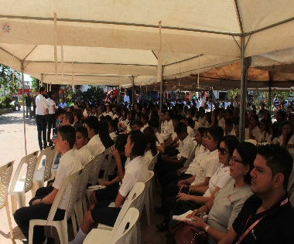  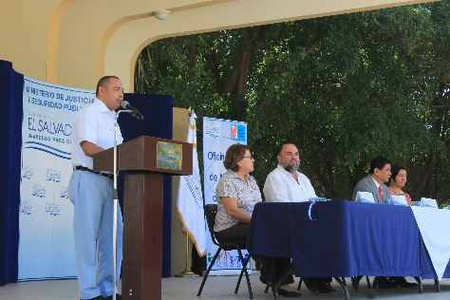
Inauguración del CDI Nilos | Este CDI tendrá la capacidad de atender a niños y niñas desde la edad natal y les brindará los conocimientos necesarios a los pequeños que cuenten con la edad de Preescolar, extendiéndoles el Certificado de Educación Inicial en la edad adecuada respectivamente. | 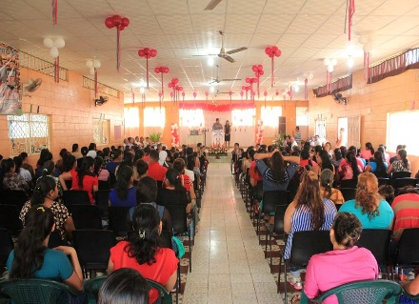  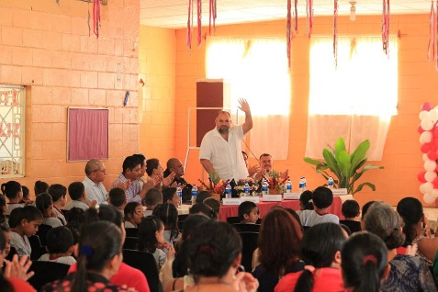
Lanzamiento de Campaña de Vacunación Felina y Perruna | El Ministerio de Salud con el apoyo del alcalde municipal de Zacatecoluca, Dr. Francisco Salvador Hirezi y diferentes instituciones lanzaron la campaña de vacunación de perros y gatos para evitar la proliferación de la rabia que pueden transmitir estos animales domésticos. Según especialistas, la rabia puede ser transmitida a los seres humanos al tener contacto con la saliva del animal infectado, no siendo necesario que el perro infectado muerda una persona para que le trasmita la enfermedad. Por eso la meta es vacunar a 18,646 animales para tener mascotas y familias sanas. A través de la implementación de equipos para vacunación, visitas casa a casa en diferentes barrios, colonias y residenciales. Así mismo el alcalde, Dr. Francisco Salvador Hirezi dio a conocer que ya se están realizando los contactos necesarios para la creación de la ordenanza y así aplicar la ley de protección de los animales. | 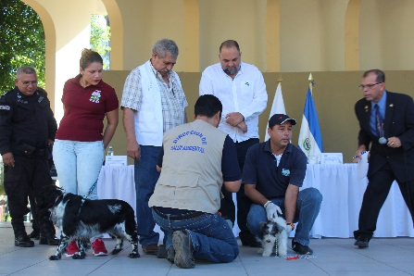  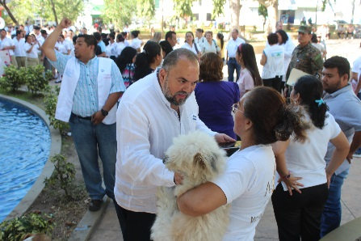
Semana Cultural en Conmemoración de los 250 años del natalicio del Presbítero y Dr. José Simeón cañas | La Ciudad de Zacatecoluca, conmemora cada 18 de febrero el nacimiento del Presbítero y Dr. José Simeón Cañas y Villacorta, en esta oportunidad se cumplen 250 años de tan importante acontecimiento histórico; por tal razón se tiene como objetivo profundizar aspectos de la gesta humanista del prócer y su influencia a las generaciones posteriores. A través de una serie de actividades académicas y culturales alusivas a la vida y obra del prócer José Simeón Cañas y Villacorta. | 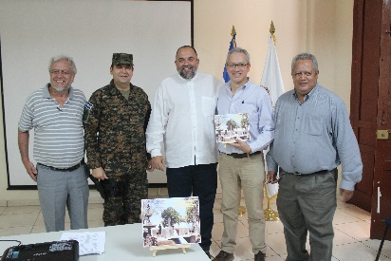
Sesión Solemne en Conmemoración del Presbítero y Dr. José Simeón Cañas | La Asamblea Legislativa desarrolló una Sesión Solemne en la ciudad de Zacatecoluca, departamento de La Paz, con motivo de los 250 años del natalicio del Presbítero y Doctor José Simeón Cañas y Villacorta, emancipador de los esclavos y prócer de la independencia de El Salvador y Centroamérica.  Al conocer la historia, vida, esfuerzo y legado que el prócer Cañas dejó al país y a toda Centroamérica, nos damos cuenta que de los hombres y mujeres que participaron en la gesta independentista, él es uno de los más relevantes, pues no solo se dedicó a liberar o independizar nuestro país del reinado español, sino que rompió las barreras y trascendió. | 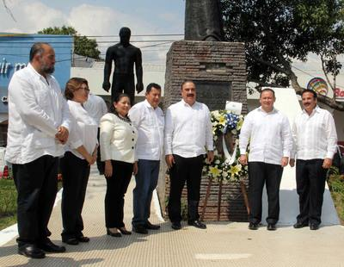  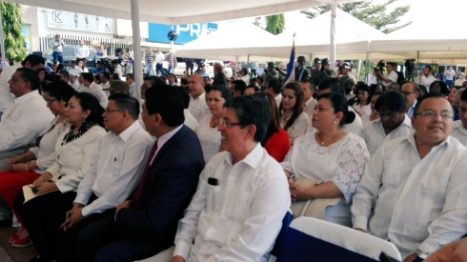
Clausura de Semana Cultural | Danza Garífuna | 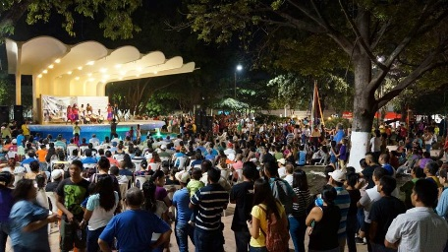  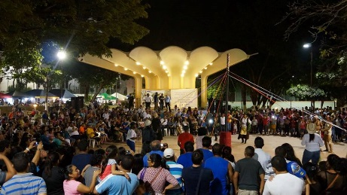
Socialización del Proyecto de ampliación de la carretera del tramo desvío de Zacatecoluca-puente San Marcos Lempa, Municipios de Zacatecoluca y Tecoluca. | Dar a conocer y brindar información sobre el estudio y diseño final para la ampliación de la carretera del tramo desvío de Zacatecoluca-puente San Marcos Lempa, Municipios de Zacatecoluca y Tecoluca. | 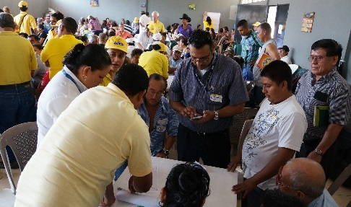  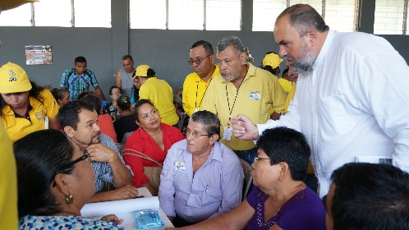
Lanzamiento del proyecto USAID Educación para la Niñez y Juventud | La finalidad del proyecto de USAID y El Salvador es mejorar los ambientes de aprendizaje, convivencia y participación en las escuelas, y la atención de los jóvenes que no asisten a los centros escolares, para su inscripción en el sistema educativo y tener éxito al retomar sus estudios, informó la institución norteamericana.  El evento estuvo presidido por el alcalde de Zacatecoluca, Dr. Francisco Salvador Hirezi; el Ministro de Educación, Carlos Canjura; el Director de USAID El Salvador, Larry Sacks y la Directora del centro escolar Lucía Villacorta, Blanca Mariona.  Un total de 2,700 estudiantes serán beneficiados dentro de los salones de clase de las 13 escuelas participantes, las fueron elegidas siguiendo criterios de apoyo al PESS. Así mismo, más de 200 jóvenes serán apoyados en su retorno al sistema educativo. | 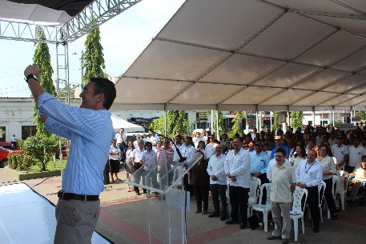  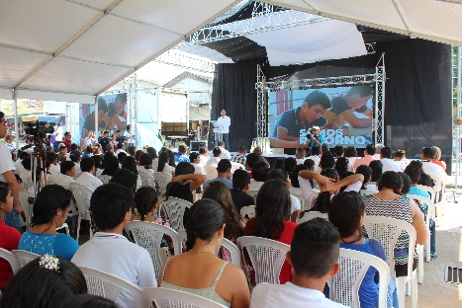
Lanzamiento del Programa Convivir | Promueve la convivencia pacífica con un enfoque participativo, teniendo como protagonistas, el sector juvenil a través de la revitalización y utilización de espacios seguros de comunidades seleccionadas en municipios priorizados, que contribuya al mejoramiento de la convivencia pacífica y de su integración social, política y económica. Para la ejecución del Programa “CONVIVIR” se realizará una inversión de 17 millones de euros que corresponden a un Contrato de Préstamo y Aporte Financiero suscrito en 2013 entre el Gobierno de El Salvador y la Cooperación Alemana, a través del Banco de Desarrollo Alemán -KfW- de los cuales 7 millones son préstamo y 10 millones son donación. Además, de una contrapartida (nacional y local) del 20% en efectivo y/o especies. | 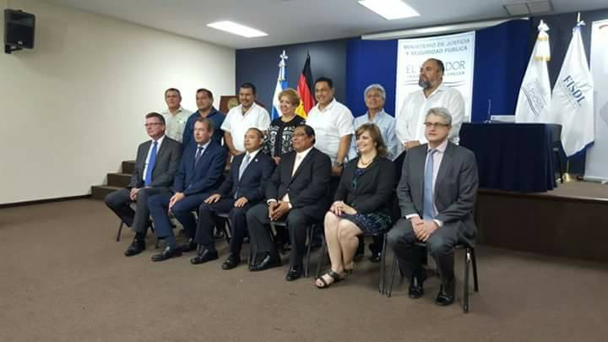  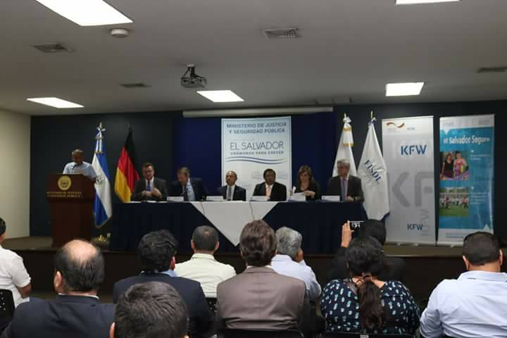
Socialización de la Escuela de Artes y Oficios Tradicionales ESTASAL | La Escuela Taller ESTASAL realizará en Zacatecoluca un Taller didáctico dirigido a 50 jóvenes con equidad de género  procedentes de la comunidad Ramal A para la capacitación en oficios de carpintería y albañilería.  En primer año de actividad didáctica será rehabilitada la Antigua Estación Ferroviaria y será construido un edificio de uso comunitario; paralelamente se encuentra realizándose un Plan Maestro para la Recuperación e integración del asentamiento informal del Ramal A en el municipio de Zacatecoluca. En este sentido, un rol importante es confiado a Fundación Salvadoreña de Desarrollo y Vivienda Mínima FUNDASAL.  Al término de la actividad didáctica será creada una cooperativa que permitirá a los jóvenes ser incluidos al mundo laboral. | 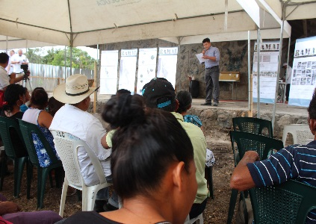  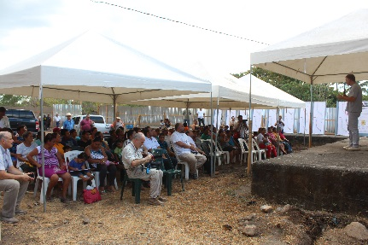
Inauguración de escuela de Artes y Oficios Tradicionales | El proyecto tiene como objetivo recuperar, valorizar y difundir el conocimiento del patrimonio cultural material e inmaterial, reforzar la identidad popular, formar capital social cualificado y fortalecer a Secultura en aras del desarrollo socioeconómico local sostenible para luchar contra la pobreza.  En Zacatecoluca, la escuela realizará un taller didáctico dirigido a 50 jóvenes. En el curso del año será rehabilitada la antigua estación ferroviaria y será construido un edificio para uso comunitario. Al terminar la formación será creada una cooperativa que permitirá a los jóvenes ser incluidos en el mundo laboral. | 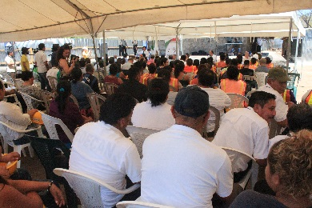  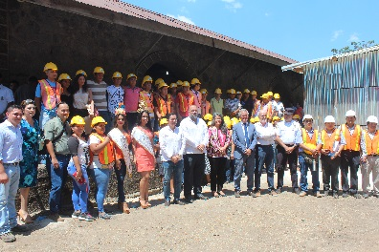
Conmemoración del Día de la Mujer | La unidad de la mujer y equidad de género, tiene como objetivo el Organizar, promover, asesorar y monitorear acciones de Igualdad y Equidad de género dentro del municipio y facilitar procesos de sensibilización sobre el enfoque de Derechos Humanos y Género.  A través de la capacitación en temas relacionados a la Igualdad, Equidad y No Discriminación de Género con el propósito de generar un cambio actitudinal en las relaciones que establecen hombres y mujeres independientemente de su edad, sexo, condición económica, credo, nivel cultural. | 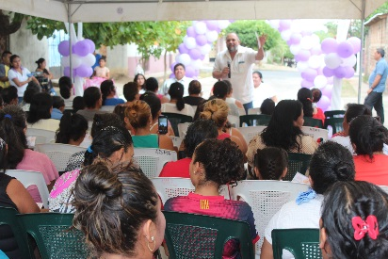  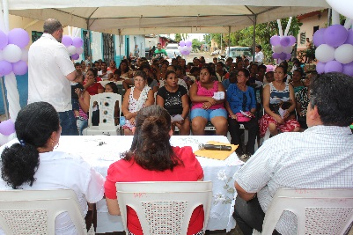
Socialización del Proyecto de Procesadora de Cárnicos en Zacatecoluca | Con un breve bosquejo a través de una presentación que enmarca en sí, en que va consistir este importante proyecto; el Dr. Francisco Salvador Hirezi, Alcalde Municipal expreso la importancia y el propósito el cual trae consigo beneficios a la salud pública, el medio ambiente y la dinamización en la economía de la región.  A la socialización de este proyecto, asistió la Licda. Merlín Barrera Viceministra de Comercio e Industria, mencionó que existen diferentes alternativas, para acceder a Fondos de Cooperación, Coinversión en el Exterior y los fondos de Apuesta por Inversiones (API) del FOMILENIO II en categoría de bienes Públicos.  Así mismo, el Ing. Reyes representante del Instituto Interamericano de | 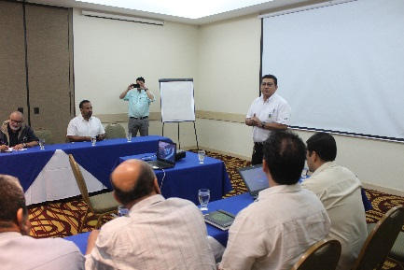  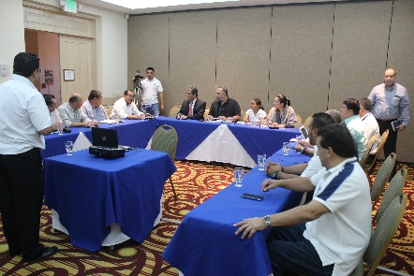
Visita de USAID, visita Sra. Barbara Feinstein. | Brindando continuidad a los esfuerzos que se ejecutan en tema de PREVENCIÓN DE LA VIOLENCIA, se realizó un recorrido en uno de los cinco centros de alcances que existen en nuestro municipio.  En esta ocasión visitamos el Centro Alcance Las Anabellas, acompañados de Lawrence J. Sacks, director de Misión de la Agencia de los Estados Unidos para el Desarrollo Internacional (USAID), la Sra. Bárbara Feinstein, Administradora Adjunta de la Oficina de USAID para América Latina y el Caribe (ALC), Dr. Francisco Salvador Hirezi, miembros del Concejo Municipal, Comité Municipal de Prevención de la violencia (CMPV) entre otros.  Durante la visita, la Sra. Bárbara Feinstein, compartió con la coordinadora, beneficiarios y socios del Centro de Alcance (CDA) Anabellas, sobre el impacto que ha generado dentro de la comunidad y del municipio. Finalizando con conversatorio con los miembros del Comité Municipal de Prevención de la violencia de Zacatecoluca y autoridades locales. En el cual el alcalde municipal, Dr. Francisco Salvador Hirezi, dio a conocer los esfuerzos que se realizan en prevención de la violencia, en el marco del Plan El Salvador-Zacatecoluca Seguro. AGRADECIENDO la colaboración e impacto que generan los programas impulsados por USAID en nuestro municipio. | 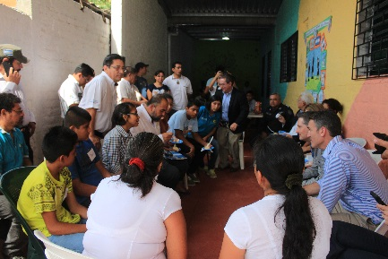  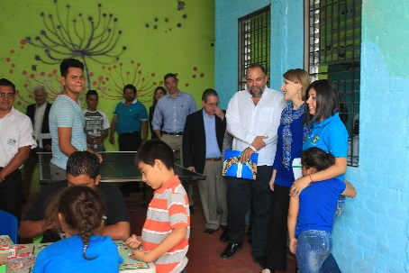
Intermediación Laboral | Desde la municipalidad de Zacatecoluca se han realizado esfuerzos para potenciar el talento humano del municipio y la región en donde se han realizado un conjunto de acciones de formación y capacitación a jóvenes mujeres y hombres desde diferentes espacios entre los que se pueden mencionar: Mesa de oportunidades de inserción productiva laboral, Escuela municipal de Formación y capacitación para el Desarrollo Humano de Zacatecoluca. Bajo el enfoque de Plan El Salvador seguro Zacatecoluca seguro.  Todo esto conlleva a la vinculación de las instituciones con el sector empresarial para potenciar la empleabilidad e inserción laboral en el territorio, logrando establecer mecanismos de coordinación para la intermediación laboral e  implementar mecanismos para que los jóvenes puedan realizar pasantías en las empresas logrando contratos de aprendizaje para jóvenes en las empresas de la región.  Empresas como: Corporación Juárez, Fundación del Valle, Air Support, SGEEL, AECID, COORDES, AEPROZA, PNUD. | 